Τάξη: Γ’ Γεν.Λυκείου,
Τεχνολογική Κατεύθυνση
Μάθημα:Ανάπτυξη Εφαρμογών σε Προγραμματιστικό Περιβάλλον

Κεφάλαιο 10- Υποπρογραμμάτα
Σύντομη Περιγραφή: Από το 1ο κεφάλαιο του βιβλίου μας, έχει γίνει κατανοητό ότι η αντιμετώπιση ενός προβλήματος γίνεται απλούστερη όταν αναλύουμε το αρχικό πρόβλημα σε άλλα, επιμέρους, υποπροβλήματα. Ωστόσο όταν προχωράμε στην αλγοριθμική αναπαράσταση της λύσης του προβλήματος, συμπεριλαμβανομένης και της σύνταξης του προγράμματος σε γλώσσα προγραμματισμού, μέχρι τώρα αυτή ήταν ενιαία και συνεχής. Έφτασε η στιγμή να δούμε πως η ανάλυση του προβλήματος σε υποπροβλήματα μπορεί να εκφραστεί αλγοριθμικά με την χρήση των Υποπρογραμμάτων.
Γενικός στόχος μαθήματος
Να μάθουν οι μαθητές για τα Υποπρογράμματα, και πώς να τα χρησιμοποιούν για την δημιουργία σύνθετων προγραμμάτων.
Ειδικοί στόχοι μαθήματος
1. Να μπορούν οι μαθητές να διακρίνουν τα επιμέρους τμήματα στα οποία μπορεί να αναλυθεί ένα πρόβλημα
2. Να μπορούν οι μαθητές να περιγράφουν τα χαρακτηριστικά και τα πλεονεκτήματα των υποπρογραμμάτων
3. Να είναι σε θέση να επιλέγουν το σωστό τύπο υποπρογράμματος
4. Να χρησιμοποιούν σωστά τις κλήσεις των υποπρογραμμάτων, και τις Παραμέτρους για την ανταλλαγή δεδομένων μεταξύ κύριου προγράμματος – υποπρογράμματος.
Χρονοπρογραμματισμός Διδασκαλίας
Διάρκεια διδασκαλίας: 2 διδακτικές ώρες (80-90 λεπτά)
Προσανατολισμός του Μαθήματος: Εισήγηση, Ερωταποκρίσεις 10 λεπτά.
Φάση 1η – Ομαδική Εργασία & Διαλεκτική Επεξεργασία - Διάρκεια 15 – 20 λεπτά (Τάξη). ¨ Φάση 2η – Εισήγηση, Συζήτηση, Ατομική εξάσκηση – Διάρκεια 15 λεπτά (Τάξη - ?).
Φάση 3η – Ερωταποκρίσεις, εισήγηση, εννοιολογική χαρτογράφηση, Ατομική εξάσκηση - Διάρκεια 15 -20 λεπτά (Εργαστήριο )
Φάση 4η – Επίδειξη παραδείγματος, ομαδική εργασία, συζήτηση, εννοιολογική χαρτογράφηση, πρακτική εργασία - Διάρκεια 20 – 25 λεπτά (Εργαστήριο - Σπίτι)
Εποπτικά και Διδακτικά μέσα
Πίνακας, Υπολογιστές (Λογισμικό «Γλωσσομάθεια»), Φύλλο Εργασίας

1^{η} Διδακτική ώρα
(α) Προσανατολισμός του Μαθήματος
Στη φάση του Προσανατολισμού του μαθήματος, ο εκπαιδευτικός με μια σύντομη εισήγηση του θα γνωστοποιήσει στους μαθητές το θέμα και τους στόχους του μαθήματος, και μέσω ερωταποκρίσεων θα πραγματοποιηθεί μια επανάληψη των σχετικών εννοιών (Δομή Προβλήματος, Τεχνικές Σχεδίασης Προγραμμάτων, Ιεραρχική Σχεδίαση, Τμηματικός προγραμματισμός) που ήδη έχουν διδαχθεί οι μαθητές στο 1^{ο} και 6^{ο} κεφάλαιο.
(β) Φάση 1^{η}
Οι μαθητές χωρισμένοι σε μικρές ομάδες εργασίας καλούνται να συμπληρώσουν στα φύλλα εργασίας που τους έχουν μοιραστεί την διαγραμματική απεικόνιση της ανάλυσης ενός (απλού σχετικά) προβλήματος, παρόμοιου με αυτό της σελίδας 207 του σχ. Βιβλίου. Στην συνέχεια οι ομάδες ανταλλάσουν μεταξύ τους φύλλα εργασίας και ακολουθεί σχολιασμός των λύσεων.
(γ) Φάση 2η
Ο εκπαιδευτικός με εισήγηση του θα παρουσιάσει στους μαθητές τα χαρακτηριστικά (ιδιότητες) που διακρίνουν τα υποπρογράμματα. Στη συνέχεια και με την μορφή κατευθυνόμενης συζήτησης θα τους αναλύσει τα πλεονεκτήματα του τμηματικού προγραμματισμού. Τέλος οι μαθητές θα πρέπει να συμπληρώσουν με τις κατάλληλες λέξεις τα κενά στις προτάσεις της Δραστηριότητας Νο 2 του φύλλου εργασίας που τους έχει μοιραστεί. (Σημείωση: Εάν η εργαστηριακή ώρα δεν ακολουθεί αμέσως μετά, θα δοθεί στους μαθητές εργασία για το σπίτι και/ή κάποιο τεστ αυτοαξιολόγησης. )
2^{η} Διδακτική ώρα
(δ) Φάση 3^{η}
Αρχικά θα συμπληρωθεί το πρώτο επίπεδο του εννοιολογικού χάρτη του φύλλου εργασίας, σε μια προσπάθεια ανακεφαλαίωσης με τη βοήθεια των εννοιών της δραστηριότητας Νο 5. Μετά, αφού ο εκπαιδευτικός με χρήση ερωταποκρίσεων παρουσιάσει στους μαθητές την έννοια και την αναγκαιότητα της παραμέτρου, θα παρουσιάσει τα δύο είδη υποπρογραμμάτων(Συναρτήσεις-Διαδικασίες), δίνοντας ιδιαίτερο βάρος στο πότε κάνουμε χρήση του κάθε είδους. Στην συνέχεια οι μαθητές θα πρέπει να συμπληρώσουν τον σωστό τύπο υποπρογράμματος που θα χρησιμοποιούσαν ανά περίπτωση, στην δραστηριότητα Νο 3 του φύλλου εργασίας. Ακολουθεί συζήτηση.
(ε) Φάση 4^{η}
Τέλος για το σπίτι θα τους δοθεί η δραστηριότητα Νο 4, και θα τους ζητηθεί να εμπλουτιστεί ο εννοιολογικός χάρτης με τους όρους και τις σχέσεις που αναφέρονται στην δραστηριότητα Νο 5 του φύλλου εργασίας.
Φύλλο Εργασίας Μαθητή

Δραστηριότητα 1
Υποθέστε ότι καλείστε να κατασκευάσετε ένα πρόγραμμα το οποίο θα χρησιμοποιηθεί για το Σχολικό Πρωτάθλημα Ποδοσφαίρου. Το πρόγραμμα αυτό θα πρέπει να δέχεται στοιχεία για την κάθε ομάδα (Όνομα, έδρα κλπ) καθώς και για τον κάθε επικείμενο αγώνα (αποτέλεσμα, σκόρερ, κάρτες ). Με κατάλληλη επεξεργασία των δεδομένων, το πρόγραμμα θα πρέπει να μας εκτυπώνει εκτός από την τελική κατάταξη, και διάφορα στατιστικά στοιχεία όπως πίνακα σκόρερ, παίχτες με περισσότερες ποινές, τέρματα ομάδας ανά αγώνα κλπ.
Αφού συζητήσετε σύντομα σαν ομάδα το παραπάνω σενάριο, προσπαθήστε να αναλύσετε το πρόβλημα σε απλούστερα υποπροβλήματα, και συμπληρώστε την διαγραμματική απεικόνιση της ανάλυσης του προβλήματος. Θα ακολουθήσει ανταλλαγή της λύσης σας με κάποια άλλη ομάδα και σχολιασμός των αποτελεσμάτων.

…
Πρόγραμμα Σχολικό
Ποδοσφαιρικό πρωτάθλημα

Δραστηριότητα 2
Να συμπληρώσετε τα κενά στις ακόλουθες προτάσεις:
1. Κάθε υποπρόγραμμα ενεργοποιείται με την _________ σε αυτό, που γίνεται πάντα στην _______ ___ , και δεν πρέπει να είναι περισσότερες από ____ .
2. Κάθε υποπρόγραμμα μπορεί να σχεδιαστεί, να αναπτυχθεί και να συντηρηθεί ________.
Στην πράξη βέβαια η απόλυτη __________ είναι δύσκολο να επιτευχθεί.
3. Κάθε υποπρόγραμμα απενεργοποιείται με την _________ από αυτό, που γίνεται πάντα στο ________ του.
4. Αν ένα υποπρόγραμμα εκτελεί περισσότερες από ______ λειτουργίες, τότε συνήθως μπορεί και πρέπει να διασπαστεί σε ακόμη μικρότερα _______________. Γενικά κάθε υποπρόγραμμα πρέπει να σχεδιάζεται έτσι ώστε να εκτελεί μόνο _____ ___________.
5. Ένα πλεονέκτημα του τμηματικού προγραμματισμού είναι ότι με την σταδιακή επίλυση των _______________ και την δημιουργία των αντίστοιχων _______________ επιλύεται τελικά το συνολικό πρόβλημα.
6. Απ’ την στιγμή που ένα πρόγραμμα μέσα στον κύκλο ζωής του χρειάζεται να συντηρηθεί από διαφορετικούς προγραμματιστές, είναι σημαντικό το πρόγραμμα να ακολουθεί τις αρχές του τμηματικού προγραμματισμού επειδή έτσι διευκολύνεται η ____________ και η ________________ του __________
7. Ένα υποπρόγραμμα μπορούμε να το καλούμε σε _______ διαφορετικά σημεία του κύριου προγράμματος. Έτσι μειώνεται ο ___________ που απαιτείται για την συγγραφή του καθώς και το συνολικό του __________. Για τον λόγω αυτό μειώνονται και οι πιθανότητες ________.
8. Με την συγγραφή πολλών υποπρογραμμάτων σε μία γλώσσα προγραμματισμού, και την οργάνωσή τους σε βιβλιοθήκες, έτσι ώστε να τα καλούμε όποτε τα χρειαζόμαστε, ουσιαστικά επιτυγχάνουμε την ___________ των _____________ της γλώσσας προγραμματισμού.
Δραστηριότητα 3
Τι είδους υποπρόγραμμα, διαδικασία ή συνάρτηση, πρέπει να χρησιμοποιήσεις για τα παρακάτω:
Α. Εισαγωγή τριών δεδομένων
Β. Εισαγωγή ενός δεδομένου
Γ. Υπολογισμός του μικρότερου από πέντε ακεραίους
Δ. Υπολογισμός των δύο μικρότερων από πέντε ακεραίους
Ε. Έλεγχος αν δυο αριθμοί είναι ίσοι.
ΣΤ. Να ταξινομεί και να επιστρέφει ταξινομημένους πέντε αριθμούς
Ζ. Έλεγχος αν ένας χαρακτήρας είναι φωνήεν ή σύμφωνο
Δραστηριότητα 4
Άσκηση 1. Να σχηματίσετε τον πίνακα τιμών του παρακάτω αλγορίθμου. Τί θα εκτυπωθεί;
ΠΡΟΓΡΑΜΜΑ Πίνακας_Τιμών2
ΜΕΤΑΒΛΗΤΕΣ
ΑΚΕΡΑΙΕΣ: Α, Β, Γ
ΑΡΧΗ
Α <– 3
Β <– 13
Γ <– 2
ΓΡΑΨΕ Α, Β, Γ
ΚΑΛΕΣΕ Επεξεργασία_Τιμών2 (Β, Γ)
ΓΡΑΨΕ Α, Β, Γ
ΚΑΛΕΣΕ Επεξεργασία_Τιμών2 (Γ, Α)
ΓΡΑΨΕ Α, Β, Γ
ΤΕΛΟΣ_ΠΡΟΓΡΑΜΜΑΤΟΣ
! =========================================
ΔΙΑΔΙΚΑΣΙΑ Επεξεργασία_Τιμών2 (αριθμός1, αριθμός2)
ΜΕΤΑΒΛΗΤΕΣ
ΑΚΕΡΑΙΕΣ: αριθμός1, αριθμός2
ΑΡΧΗ
αριθμός1 <– αριθμός1 DIV 2
αριθμός2 <– αριθμός2 ^ 3
ΤΕΛΟΣ_ΔΙΑΔΙΚΑΣΙΑΣ
Άσκηση 2α. Να γράψετε υποπρόγραμμα που να δέχεται έναν αριθμό και να επιστρέφει το τετράγωνό του.
Άσκηση 2β. Να γράψετε υποπρόγραμμα που να διαβάζει έναν αριθμό και να επιστρέφει το τετράγωνό του.

Δραστηριότητα 5
Να εμπλουτίσετε το Δεύτερο Επίπεδο του εννοιολογικού χάρτη, κάνοντας χρήση Εννοιών και Σχέσεων όπως αυτοί που φαίνονται στον παρακάτω πίνακα. (Μπορείτε να μην κάνετε χρήση όλων των παρακάτω, ή/και να χρησιμοποιήσετε δικές σας έννοιες και σχέσεις, όπου το κρίνεται σκόπιμο)
ΕΝΝΟΙΕΣ ΣΧΕΣΕΙΣ
Παράμετροι Έχει/ουν
Τύπος Δεδομένων Αντιστοιχούν σε
Τυπικές Παράμετροι Επιστρέφουν τιμές στο
Πραγματικές Παράμετροι Καλείται με
Εντολή «ΚΑΛΕΣΕ» Χρησιμοποιούν για επικοινωνία
Όνομα

Εννοιολογικός Χάρτης – Επίπεδο Πρώτο

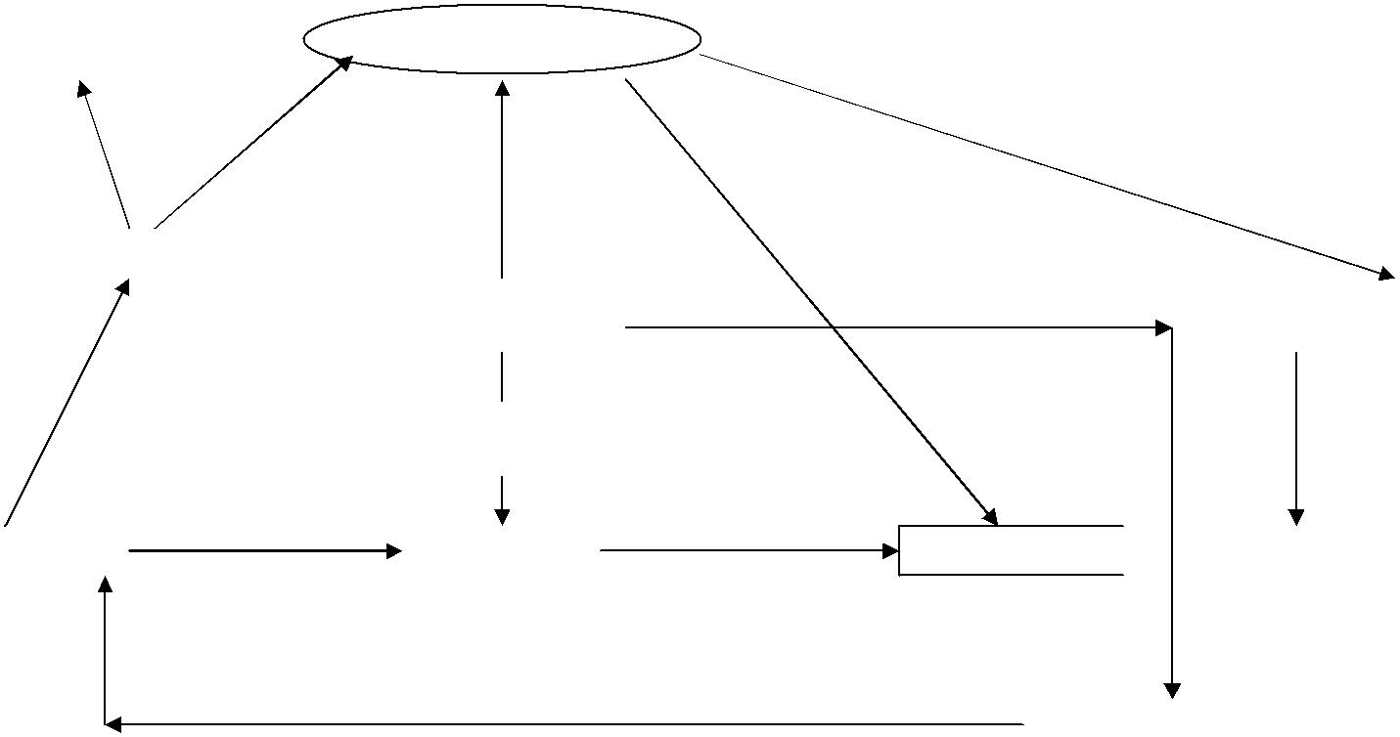  Κυρίως |  |  |  | Υποπρογράμματα
Πρόγραμμα
 |  |  |  | Με εφαρμογή των
 |  |  |  | αρχών του
 |  |  |  | καταλήγουμε σε
 |  |  |  |  |  | Αποτελούν
 | Αποτελούνται από
 |  |  |  |  |  | Λύσεις για
 |  |  |  | Τμηματικός
 |  |  |  | Προγραμματισμός

Διασπά για καλύτερη αντιμετώπιση

Προγράμματα |  |  | Αποτελούν |  |  | Προβλήματα |  |  |  | Αναλύονται
 |  |  | λύσεις για |  |  |  |  |  |  | σε
 |  |  |  |  |  |  |  |  | ……………..
 |  |  |  | ……….
Αλγόριθμοι

 |  |  |  |  |  |  |  |  |  |  |  |  | Είσοδος
 |  | Έχει
 |  |  |  |  |  |  |  |  |  |  | ……..
Έχει |  |  |  |  |  |  |  | Ιδιότητες -
 |  |  |  |  |  |  |  |  |  |  |  |  |  |  | …….. |  |  |  | Έξοδος
 |  |  |  |  |  |  |  | Χαρακτηριστικά
 |  |  |  |  |  |  |  | ……..
 |  |  |  |  |  |  |  |  |  |  | Πρέπει να υπάρχει
Υποπροβλήματα |  |  |  |  |  |  | Μέγεθος
 |  |  |  |  |  |  |  |  |  |  |  | με άλλα
 |  |  |  |  |  |  |  |  |  |  |  | Υποπρογράμματα
 |  |  |  |  |  |  |  |  |  |  |  | ……………
 |  | Πλεονεκτήματα έναντι
 |  |  | του μη-τμηματικού
 |  |  | προγραμματισμού
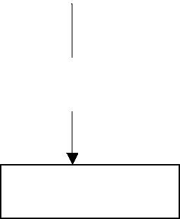

….

Γλώσσα
Προγραμματισμού

Εννοιολογικός Χάρτης – Επίπεδο Δεύτερο

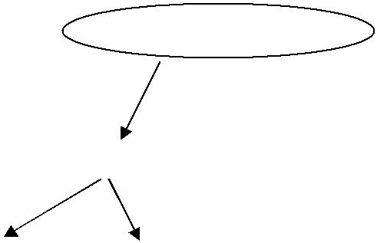
Υποπρογράμματα

Χωρίζονται σε

Διαδικασίες |  |  | Συναρτήσεις
 | Καλούνται |  |  | Καλούνται
 |  | από |  | από

Κύριο
Πρόγραμμα

